Letter: 6 sectores donde usamos cintas adhesivas 3M™ VHB™ ¡reemplazando las fijaciones mecánicas!.
Keywords: cintas doble cara 3M™ VHB™, soluciones adhesivas 3M, reemplazar tornillos, remaches y soldaduras por cintas doble cara
¡Hola a todos!
Como sabéis, hoy en día estamos en continúa evolución de la tecnología en casi todos los aspectos y ámbitos de nuestra vida. Constantemente vemos nuevos productos y dispositivos, que nos sorprenden por sus diseños finos, estéticos, con uniones casi invisibles que ponen a trabajar la imaginación. Este tipo de diseños son posibles gracias a la continua innovación en productos como los que desde Fustier podemos ofreceros y que nos ayudan a aportaros soluciones que os permiten crear diseños estéticos, fiables, competitivos y rentables.
Muchos de vosotros ya conocéis la existencia de cintas adhesivas para reemplazar fijaciones mecánicas y también conocéis nuestras cintas 3M™ VHB™, que indudablemente son la mejor opción para reemplazar tornillos, remaches y puntos de soldaduras dentro del mercado. Con cada aplicación, las cintas acrílicas siguen demostrado que su fuerza, fiabilidad, durabilidad y calidad superan a muchos otros métodos de sujeción y montaje, convirtiéndolas en la opción preferida en multitud de países para una gran variedad de industrias.
Dentro de esta familia de cintas, 3M™ ha incluido una referencia que la hace aún más completa y que aporta nuevas soluciones para aquellos sustratos difíciles de unir. Estamos hablando de las nuevas cintas 3M™ VHB™ LSE, una serie que nos ofrece un rendimiento de unión nuevo y superior en sustratos difíciles tales como PP, TPO, TPE y materiales compuestos con vidrio y carbono o recubiertos de gel, así como la mayoría de las pinturas de poliéster.
Por todo lo anterior, el día de hoy os quiero dar 5 razones para reemplazar fijaciones mecánicas por nuestras cintas doble cara 3M™ VHB™ y 3M™ VHB™ LSE, en vuestras aplicaciones de unión, así como daros algunas referencias sin importar el sector en el que trabajéis que desde Fustier os recomendamos.

Razones para reemplazar fijaciones mecánicas por cintas 3M™ VHB™
- Troquelables y fáciles de aplicar
Las cintas 3M™ VHB™ se pueden personalizar y adaptar a cada aplicación, ya que se pueden cortar en formas y tamaños precisos de acuerdo a cada una de vuestras necesidades de unión. También son cintas fáciles de aplicar y ensamblar gracias a su adhesivo sensible a la presión que las convierte en una rápida y limpia solución.
- Durabilidad, sellado y resistencia al impacto
Está comprobado, las cintas 3M™ VHB™ han demostrado con innumerables aplicaciones desde hace más de 40 años su extraordinario poder de sujeción tanto en superficies estáticas como dinámicas. Resisten lluvia, sol, viento, frío o calor y aguantan sin problemas el paso del tiempo. Por lo tanto ofrecen grandes ventajas sobre las fijaciones mecánicas evitando oxidaciones, deformaciones y fugas. Además poseen gran resistencia al impacto, debido a su alta conformabilidad, que les permite expandirse y contraerse, recuperando su forma original, sin afectar la unión. Además soportan temperaturas hasta 230 ºC durante periodos cortos de tiempo, lo que permite unir materiales en los que sea necesario antes, aplicar pintura en polvo o líquida.
- Uniones Invisibles y flexibilidad en el diseño
Además de su resistencia y flexibilidad, las cintas 3M™ VHB™ se pueden troquelar y adaptar a las diferentes formas para unir con precisión piezas de dispositivos como tapas, lentes, pantallas, paneles, etc., dando la posibilidad de crear por ejemplo, diseños más elegantes y delgados en dispositivos electrónicos o fachadas limpias y lisas en construcción y uniones invisibles entre materiales distintos sin tener que recurrir a las antiestéticas fijaciones tradicionales, ampliando así el abanico de posibilidades a los diseñadores de producto.
[caption id="attachment_5817" align="aligncenter" width="791"]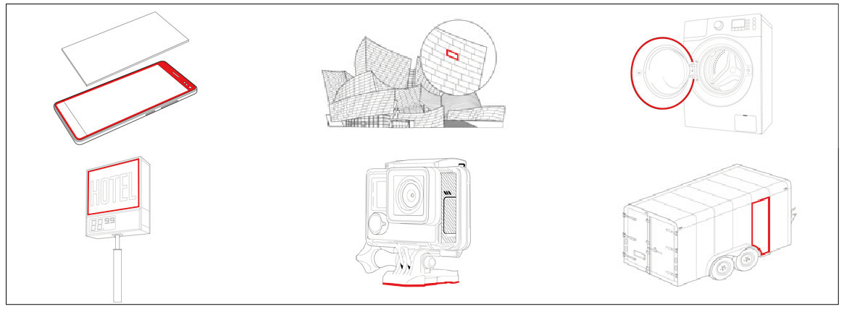 Cinta 3M VHB Vs Fijaciones Mecánicas[/caption]
- Reducción de Ruidos y Vibraciones
Debido a su naturaleza viscoelástica y su alta conformabilidad estas cintas absorben la energía y las tensiones sin transferirlas a la línea de unión, distribuyendo las mismas en toda la superficie y haciendo que tengan una gran resistencia a la fatiga, movimiento o impacto, absorbiendo hasta un 40% los ruidos y disipando hasta un 30% las vibraciones generadas.
- Optimiza Procesos de Producción
La productividad en las plantas de montaje se puede incrementar gracias a la eficacia que ofrecen estas cintas. En comparación con el remachado y la soldadura, las cintas 3M™ VHB™ son más fáciles de incorporar a los procesos y no requieren acabados. Tampoco requieren un tiempo de curado y pueden ser utilizadas en procesos de pre-montaje, ahorrando tiempo y dinero dentro de vuestros procesos productivos. Conseguir uniones duraderas es tan sencillo y rápido como aplicar la cinta.
¡Nuestras cintas acrílicas 3M™ VHB™, adhesivos líquidos 3M™ y cintas finas 3M™ os permitirán llevar al límite vuestros diseños!
A continuación, tal como os prometimos al inicio, aquí os dejamos 4 Referencias de cintas 3M™ VHB™ que recomendamos por su versatilidad y conformabilidad y que podéis utilizar independientemente de vuestro sector, así como un vídeo dónde resume visualmente cómo trabajan nuestras cintas y las ventajas que os ofrecen. Esperamos que os guste.
3M™ VHB™ GPH: Resiste temperaturas calientes, frías y cíclicas, luz ultravioleta, humedad y disolventes y sella contra las condiciones ambientales. Su rendimiento en un amplio rango de temperatura proporciona una alternativa duradera a los remaches, soldaduras y tornillos. viene en 0.6mm, 1.1mm y 1.6mm
3M™ VHB™ 4905F-4910F: La gran transparencia y corformabilidad, las hacen ideales para unir piezas transparentes semiflexibles o rígidas.
3M™ VHB™ 4941: Proporciona un sellado uniforme sobre superficies irregulares y en uniones visibles bajo materiales transparentes, ofrece una línea de unión mejor estéticamente.
3M™ VHB™ LSE: La serie LSE de cintas VHB de 3M ofrece un rendimiento versátil a diversas temperaturas en superficies MSE y LSE que permite una expansión térmica de tres veces su espesor y, por lo tanto, es ideal para unir materiales diferentes. viene en 0.6mm, 1.1mm y 1.6mm

https://youtu.be/FEX4wXbfhLg
Como siempre, si queréis tener más información o asesoría no dudéis en escribirnos a través de nuestro CHAT ONLINE,
e-mail: service@fustier.es
o llamarnos al +34 934 600 479

También podéis encontrar más información acerca de estos productos en nuestra tienda online

FUSTIER ES TECNOLOGÍA INNOVADORA EN PRODUCTOS ADHESIVOS AL SERVICIO DE LA INDUSTRIA

